令和３年１０月発行
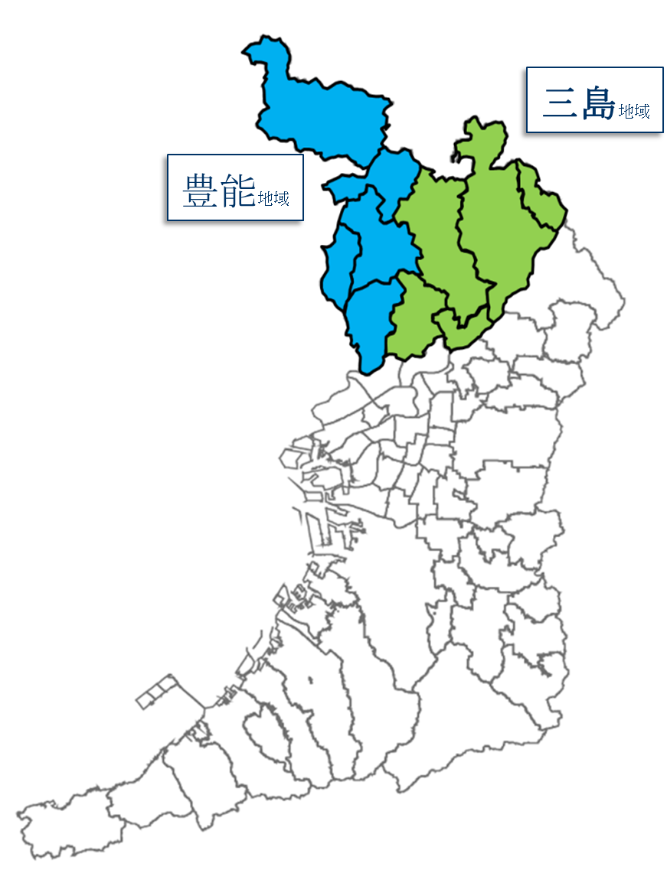
管内農業最新情報 第１０２号
北部普及だより
（豊中市、池田市、吹田市、高槻市、茨木市、箕面市、摂津市、島本町、豊能町、能勢町）

能勢・甘味処オープン！ 地元産野菜・果実のスイーツ誕生。

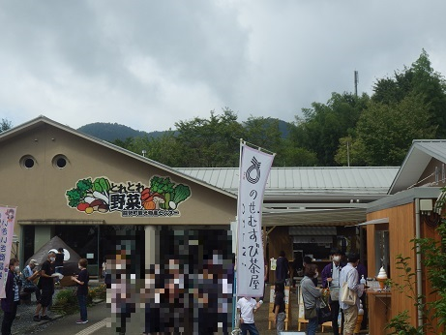
道の駅能勢くりの郷では、昨年9月、開設20周年を記念して、「あなたと能勢を結びたい」をキャッチフレーズにシンボルマークとロゴデザインを決定しました。それに併せて、オープンした「のせおむすびハウス」では、新米をシンプルに味わう塩むすびや、旬の具材を使ったおむすびが好評です。
本年9月11日（土曜日）には、能勢の農産物を使ったスィーツハウス「のせむすび茶屋」がオープンしました。
橋を渡ってすぐ右側にオープンした「のせむすび茶屋」
定番の能勢栗ソフトクリームに加えて、特産品の能勢栗をふんだんに使った「のせくりパフェ」や、こまつな、にんじん等を使った「小松菜スムージー」などを味わうことができます。
能勢の魅力あふれるスイーツが誕生しました。寒い時期には、ソフトクリームに焼き芋や焼き餅も加わって和洋のメニューが楽しめる予定です。
能勢におこしの際には、皆様、ぜひお立ち寄りの上、ご賞味ください。

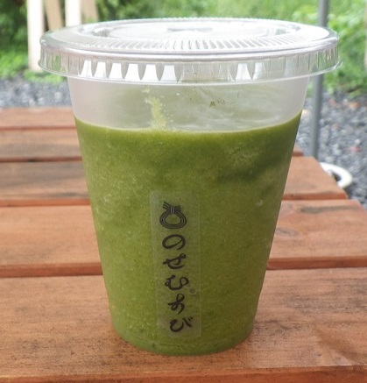
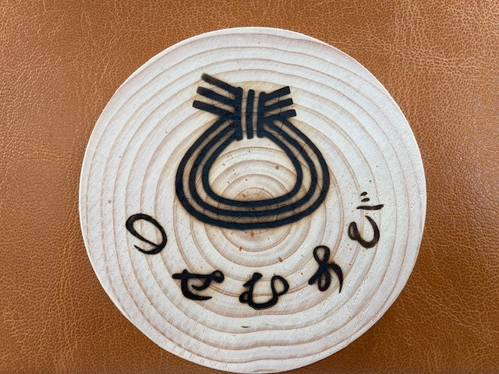

のせくりパフェ
のせパフェ
小松菜スムージー

オープン記念の檜のコースタ－

北部管内では新たに4名の方が、知事から「農の匠」に認定されました。北部地域のみならず府内農業のけん引役として益々の活躍が期待されています。
『農の匠』新たに認定
髙谷 敏宣 氏（高槻市）：水稲、たまねぎ、スイートコーン
渡邊 美広 氏（高槻市）：しいたけ、水稲、野菜(トマト等)
中村 正治 氏（茨木市）：軟弱野菜(大阪しろな、ホウレンソウ等)
渡邊 勝彦 氏（摂津市）：水稲、鳥飼茄子

国連では、2030年までの国際目標として「持続可能な開発目標（SDGｓ）」が2015年に策定されました。北部農と緑の総合事務所 農の普及課の活動はSDGｓに掲げる17のゴールのうち、右図のゴールの達成に寄与するものです。
北部農と緑の総合事務所 農の普及課
〒567-0034
茨木市中穂積1-3-43 三島府民センタービル内
TEL.072(627)1121(代) FAX.072(623)4321
北部普及だより第１０２号

一文字短梢剪定栽培のぶどう園じわりじわり増加中

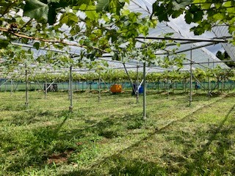
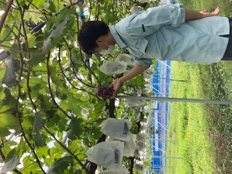
皮ごと食べられるシャインマスカットに注目が集まっていますが、巨峰、ピオーネ、藤稔（ふじみのり）なども管内の直売所でお客さんに人気があります。
北部管内では、最近、ぶどう栽培を導入する人が増えています。
農の普及課では、新しくぶどう栽培に取り組む方には、府内では珍しい「一文字短梢剪定」栽培を勧めています。枝を短く整える方法で、作業も手早く行えることに加え、その後の新梢管理、ジベ処理、摘房・摘粒、病害虫防除、除草など一年を通じて農作業が省力化できるという特徴があります。
↑ 一文字短梢剪定のぶどう園 →
しかし、品種によっては向かないものがあります。また、植え付けから４、５年は、主枝を丁寧に作る必要があります。ぶどう栽培を検討される方は、農の普及課までご連絡ください。ぶどうの短梢剪定のポイントなどお答えします。

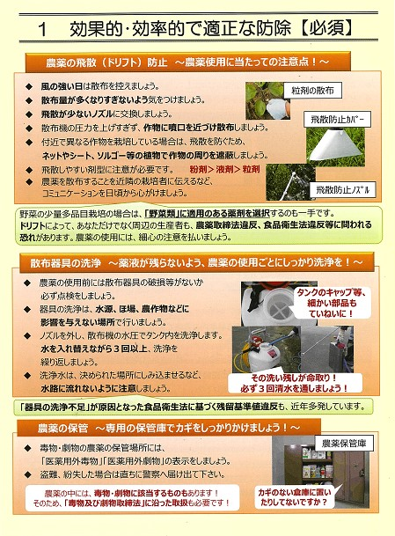
GAPには経営のヒントがいっぱい

GAP（Good Agricultural Practice：ギャップ）はよりよい農業経営を将来に渡って続けていくために、食品安全、環境保全、労働安全、事故を予防するための手段などを定め、それを実践、点検、評価する仕組みです。
例えば、農産物への異物混入はお客様を不快にするだけでなく、時には健康被害につながる重大な事故です。また、クレーム対応には多大な労力とコストがかかり、経営に深刻な影響を及ぼす恐れがあります。
異物混入には出荷前のチェックが重要ですが、全数検査するには、手間や費用が非常にかかります。GAPでは作業時以外は台の上に物を置かない、整理整頓する、出荷作業中は帽子をかぶるなど、異物混入の原因となる危険性（リスク）を事前に洗い出して予防することを特徴としています。
また、みなさんが既に取り組まれている「農薬の記帳」、「土づくり」なども『正しい農業』を行うための手段として登場します。
ご興味のある方は農の普及課までご連絡ください。
▲大阪エコ農産物の自己点検シートはGAPの考え方を取り入れています(写真：同自己点検シートの解説集より抜粋)

○バックナンバーは、事務所ＨＰ｢ほくほくほくぶ｣で見られます
http://www.pref.osaka.lg.jp/hokubunm/youkoso/index.html
○プロ農家等に技術情報をお届けする｢おおさかアグリメール｣配信中！
http://www.kannousuiken-osaka.or.jp/nourin/agrimail/
○いいもん!うまいもん!大阪産(もん)!の情報はこちらから！
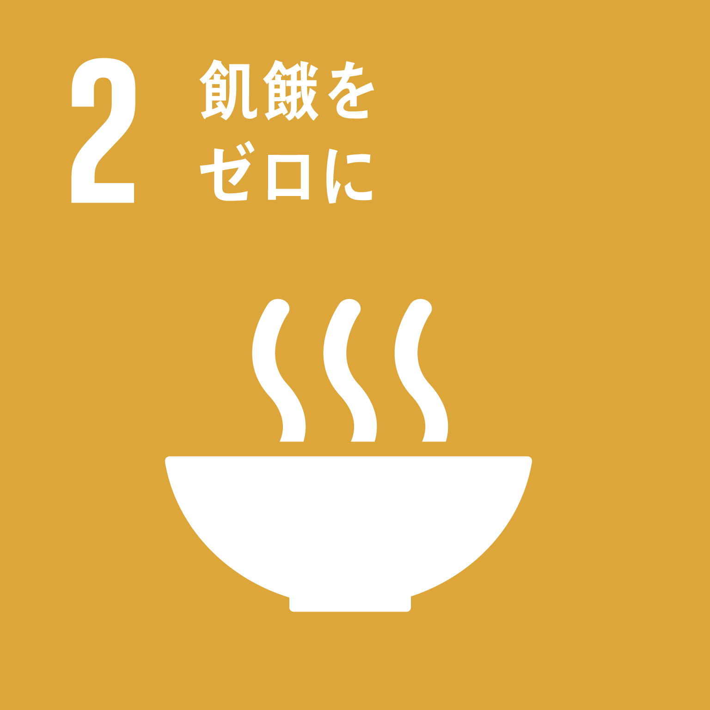
http://www.pref.osaka.lg.jp/ryutai/osaka_mon/index.html

